…………………………………………………………. LİSESİ COĞRAFYA 11 DERS PLANI
BÖLÜM I
Dersin adı | Seçmeli Coğrafya | TARİH | 20-24/03/2023
Sınıf | 11 | SÜRE | 160 dk
Öğrenme alanı | C) KÜRESEL ORTAM: BÖLGELER VE ÜLKELER
Konu | TÜRK KÜLTÜRÜ
BÖLÜM II
Hedef ve Davranışlar Kazanımlar | 11.3.3. Türk kültürünün yayılış alanlarını bölgesel özellikler açısından analiz eder.
Coğrafi Beceriler | Coğrafi gözlem, Harita becerisi
Güvenlik Önlemleri (Varsa): | ---
Öğretme-Öğrenme-Yöntem ve Teknikleri | Türk kültürünün doğuşu, gelişimi ve özellikleri mekânla ilişkilendirilerek verilir.  Türk kültürünü temsil eden başlıca maddi ve manevi unsurlara örnekler üzerinden yer verilir.
Kullanılan Eğitim Teknolojileri-Araç, Gereçler ve Kaynakça  * Öğretmen  * Öğrenci | Ders kitabı ve yardımcı kitaplar, Etkileşimli tahta, EBA Ders materyalleri, bilgisayar, animasyon ve videolar, haritalar, yeryüzüne ait uydu görüntüleri, grafik, resim ve şekiller.
Öğretme-Öğrenme Etkinlikleri
TÜRK KÜLTÜRÜ

Tarihi çok eskilere dayanan ve dünyanın en eski kültürlerinden olan Türk kültürü, ilk olarak Orta Asya’da şekillenmiştir. Orta Asya Türk kültüründe konargöçer yaşam tarzı ile hayvancılık faaliyetleri, bölgedeki iklim ve bitki örtüsünün bir sonucu olarak ortaya çıkmıştır. “Bozkır kültürü” olarak da adlandırılan Türk kültüründe çadır, at ve demirin önemi büyüktür. Türkler, siyasi ve sosyal hayatta ata ve demire verdikleri değeri yeminlerindeki bağlılık ifadeleriyle dile getirmişlerdir.
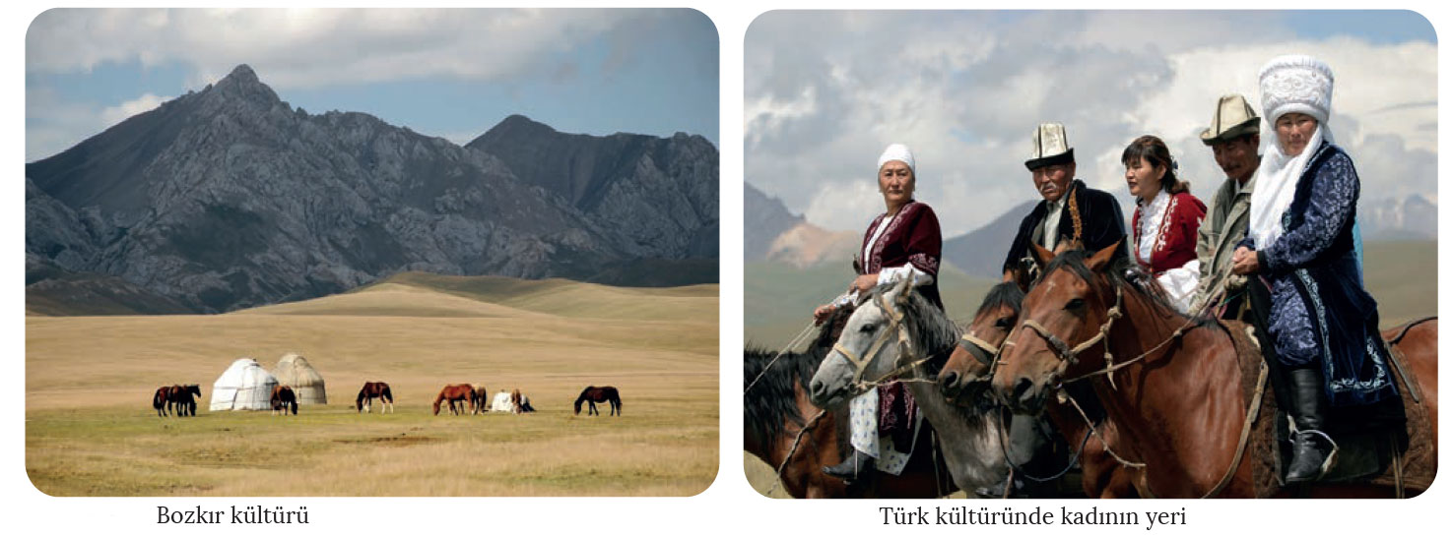

Türk kültürü Orta Asya’da ortaya çıkmış ve bu bölgenin doğal şartlarına bağlı olarak şekillenmiştir. Bu nedenle Türk kültürünün kültür ocağı Orta Asya’dır.

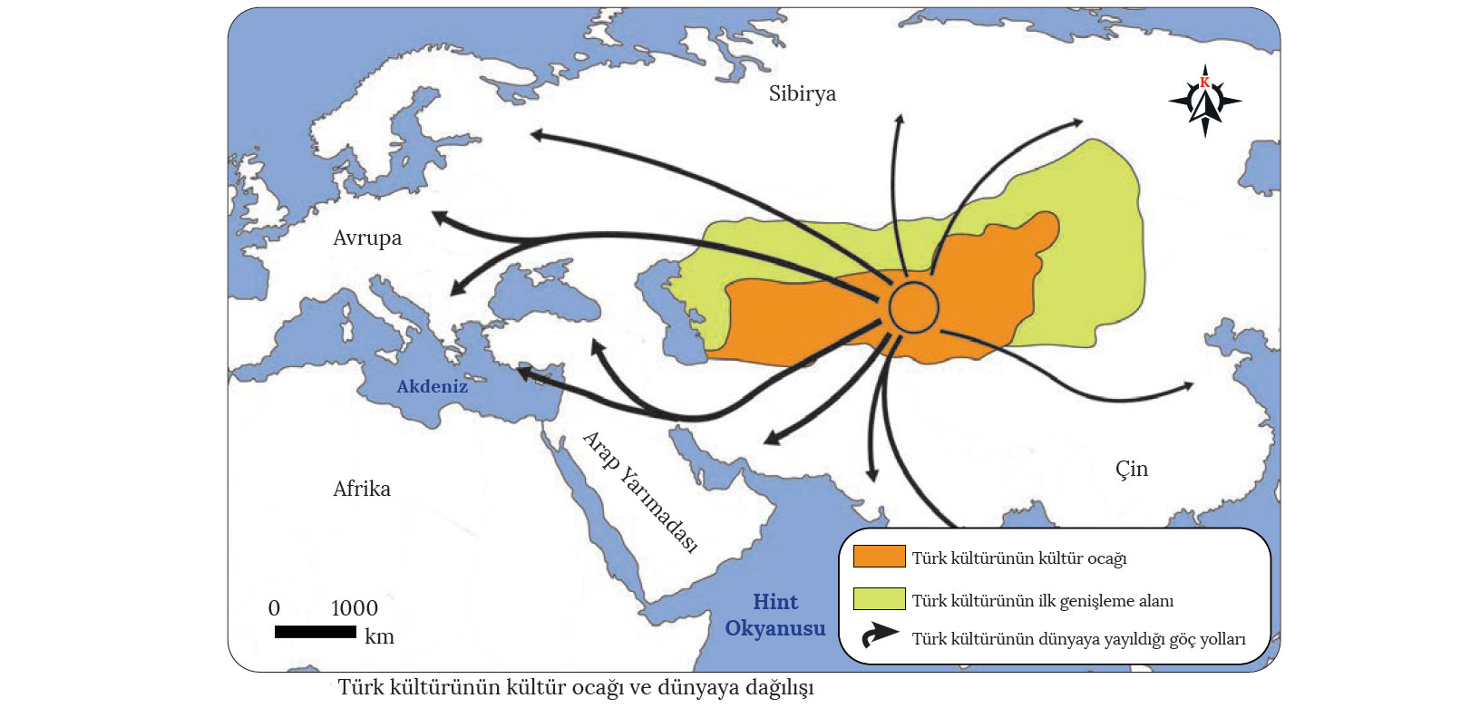
Orta Asya'daki iklim koşulları; Türklerin düşünce tarzı, inanç, örf ve geleneklerini etkilemiştir. Göçebe yaşam tarzının hürriyet duygularını daima canlı tuttuğu Türk kültüründe kadın ve erkeğin eşit olduğu görülmektedir. Türklerde toplumsal ilişkiler, sözlü hukuk kuralları olan törelere göre düzenlenmiş olup kölelik ve bazı zümrelere ayrıcalık tanınması gibi durumlar söz konusu olmamıştır. Askerliğin ayrı bir meslek olmadığı bu kültürde kadın ve erkek mücadele ruhuna sahip bir şekilde yetişmektedir.

Türk kültüründe görülen göçebe yaşam tarzı, sanatı da etkilemiştir. Göçebe yaşama uygun, küçük ve kolay taşınabilir eşyalar yapılarak kültüre ait özellikler bu eşyalara yansıtılmıştır. Türkler, hayvancılığın yanı sıra halı ve kilim dokumada ilerlemiş ve bu sanatın günümüze kadar ulaşmasını sağlamıştır.
Göktürk alfabesiyle yazılan Orhun Kitabeleri, Türkçenin ilk yazılı örnekleri olması açısından Türk kültüründe ayrı bir öneme sahiptir. Taşlar üzerine nakşedilen ve önemli bir kültür hazinesi olan bu kitabelerde Türk kültürü ve devlet yönetimi ile ilgili önemli bilgiler yer almaktadır. Türk kültüründe bahar mevsiminin başlamasıyla kutlanan Nevruz Bayramı ve ata sporu olan güreşin de önemli bir yeri vardır.
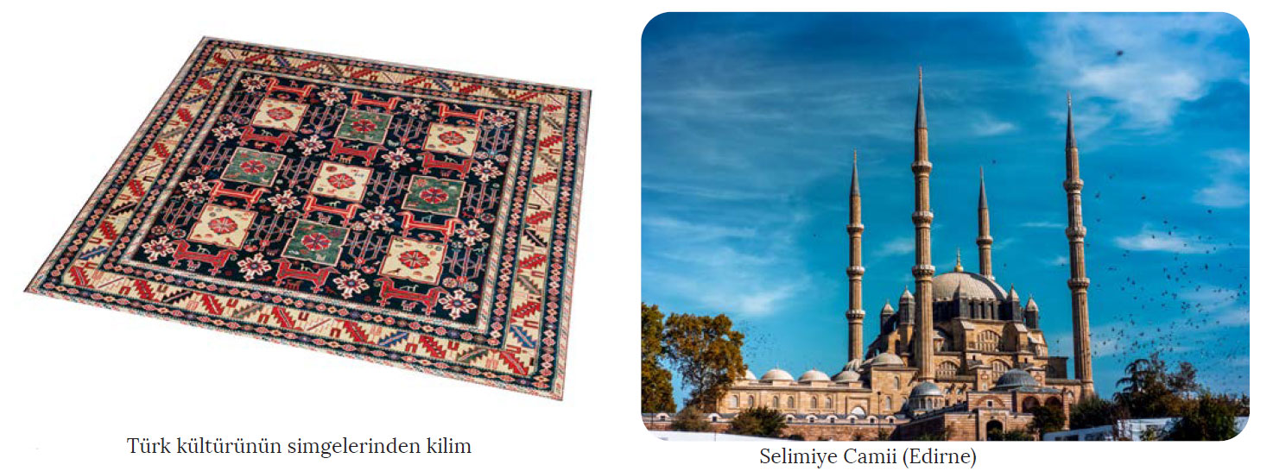
Türk kültürü; Çin ve Moğol kültürlerinin yanı sıra Orta Asya’dan göç edildikten sonra yayıldığı bölgelerde Hint, Pers, Yunan ve İslam kültürleriyle etkileşim içerisine girmiştir. Türk kültürünün en fazla İslam kültüründen etkilendiğini söylemek mümkündür. Türk kültürü, diğer kültürleri özellikle askerî yönden etkilemiştir. Göçebe yaşam tarzının hâkim olduğu dönemde çok fazla mimari esere sahip olmayan Türk kültürü, yerleşik hayata geçilmesiyle birlikte nicelik ve nitelik yönünden daha kayda değer eserlere sahip olmuştur. Uygurlar Dönemi’nde yerleşik hayata geçilmesi, mimari ve sanatta önemli gelişmeleri de beraberinde getirmiştir.

Orta Asya’dan Anadolu'ya yapılan göçler sonucu Türk kültürü, geniş bir coğrafyaya yayılma imkânı bulmuştur. Bu kültürün Anadolu'ya yayılmasında Yunus Emre, Mevlâna, Hacı Bektaşı Veli, Ahi Evran gibi büyük şahsiyetlerin çok önemli katkıları olmuştur. Bu sayede Orta Asya geleneklerinin birçoğu Anadolu’da da devam etme imkânına kavuşmuştur. Halı ve kilim dokumacılığı bugün de varlığını koruyan kültürel miraslar arasında yer almaktadır. Orta Asya’daki göçebe yaşam tarzını Anadolu’da da bir müddet devam ettiren Türkler, zamanla yerleşik hayata geçerek tarım, hayvancılık ve ticaretle uğraşmıştır.

Türk kültüründe göçebe yaşam tarzı ile ortaya çıkan çadır yapma sanatı, daha sonra mimaride kubbe ve yuvarlak kümbet anlayışının ortaya çıkmasını ve gelişmesini sağlamıştır. Türklerin İslamiyet’i kabul etmesiyle birlikte İslam mimarisi önemli bir aşama kaydetmiştir. Selçuklular, Orta Asya Türk mimarisi ile İslam mimarisini sentezleyerek yeni bir anlayış ortaya koymuştur. Selçuklu mimarisinde bitki ve hayvan motiflerinin yanı sıra yazı ve geometrik şekiller yaygın olarak kullanılmıştır. Selçuklulardan günümüze ulaşan mimari yapılar, Anadolu Türk mimarisinin en güzel örneklerini oluşturmaktadır. Günümüzde cami, türbe, külliye, kervansaray, han, hamam, medrese, köprü vb. Türk kültürüne ait eserlere Çin’den başlayıp Fas’a, Avrupa’da ise Balkanlar'dan Macaristan’a kadar geniş bir coğrafyada rastlamak mümkündür.

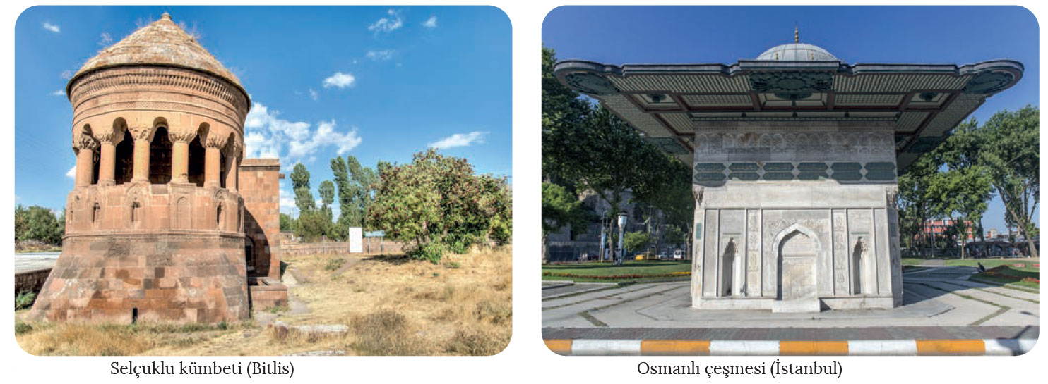
Türk kültürünün en önemli unsurunu oluşturan Türk dili, bugün dünyanın birçok ülkesinde konuşulmaktadır. Türkler gittiği her coğrafyaya kültürünü götürmüş, farklı kültürlerle de barış içinde yaşamasını bilmiştir. Büyük devletler kurarak farklı değerlere sahip milletlere hoşgörülü davranan bu millet, adaleti dil ve din farkı gözetmeksizin sağlamaya çalışmıştır. Türk milletinin barışçıl ve birleştirici bir medeniyete sahip olması, kültürünün geniş bir coğrafyaya yayılmasını sağlamıştır.

Ölçme-Değerlendirme  • Bireysel öğrenme etkinliklerine yönelik Ölçme Değerlendirme  • Grupla öğrenme etkinliklerine yönelik Ölçme Değerlendirme  • Öğrenme güçlüğü olan öğrenciler ve ileri düzeyde öğrenme hızında olan öğrenciler için ek Ölçme-Değerlendirme etkinlikleri | - Türk kültürünün ocağı olan Orta Asya Türk kültüründen neler miras kalmıştır?  - Türklerin yerleşik hayata geçmesi ve İslamiyet’i kabulüyle birlikte hangi kültürel değerler ortaya çıkmıştır?  - Orta Asya ve Anadolu dışında Türk kültürüne ait eserlerin görülebileceği ülkelere üç örnek veriniz.  - Türk kültürünü yansıtan maddi ve manevi değerlere yaşadığınız çevreden örnekler veriniz.  - Hangi kültürel unsurlar Türk kültüründe ticari faaliyetlerin yapıldığını göstermektedir?
Dersin Diğer Derslerle İlişkisi
BÖLÜM IV
Planın Uygulanmasına İlişkin Açıklamalar | Konu ……….. ders saatinde işlenmiş, gerekli değerlendirmeler yapılarak amacına ulaşmıştır.  Aksayan yönler:…………………………………………………………………………………

………………………….. ………………………. Coğrafya Öğretmeni Okul Müdürü

